Evidencia

Id del Caso: CP-034
Título del caso: ESC-004-Búsqueda de Hotel-Validar error al intentar no ingresar Nacionalidad (Campo vacío)
Tester: Mauricio Massaro
Fecha: 24/08/2026
Navegador: Chrome
Precondición
-Acceso al sitio web: https://phptravels.net
Pasos:
1-En el menú principal click en el botón "Corse"
2-En el Botón de" Destino u Hotel Nombre" ingresar un dato valido
3-En "Registrarse" ingresar una fecha valida
4-En Verificar" ingresar una fecha que sea posterior a la del registro
5-En huéspedes Adultos y habitaciones, seleccionar el numero correspondiente a cada una, mayor o igual a 1
6-En el campo Nacionalidad dejarlo incompleto y dar click en el botón de búsqueda (icono lupa azul)

Resultado esperado: El sistema debe mostrar un mensaje "Seleccione Nacionalidad"
Ejecución

1-En el menú principal click en el botón "Corse"
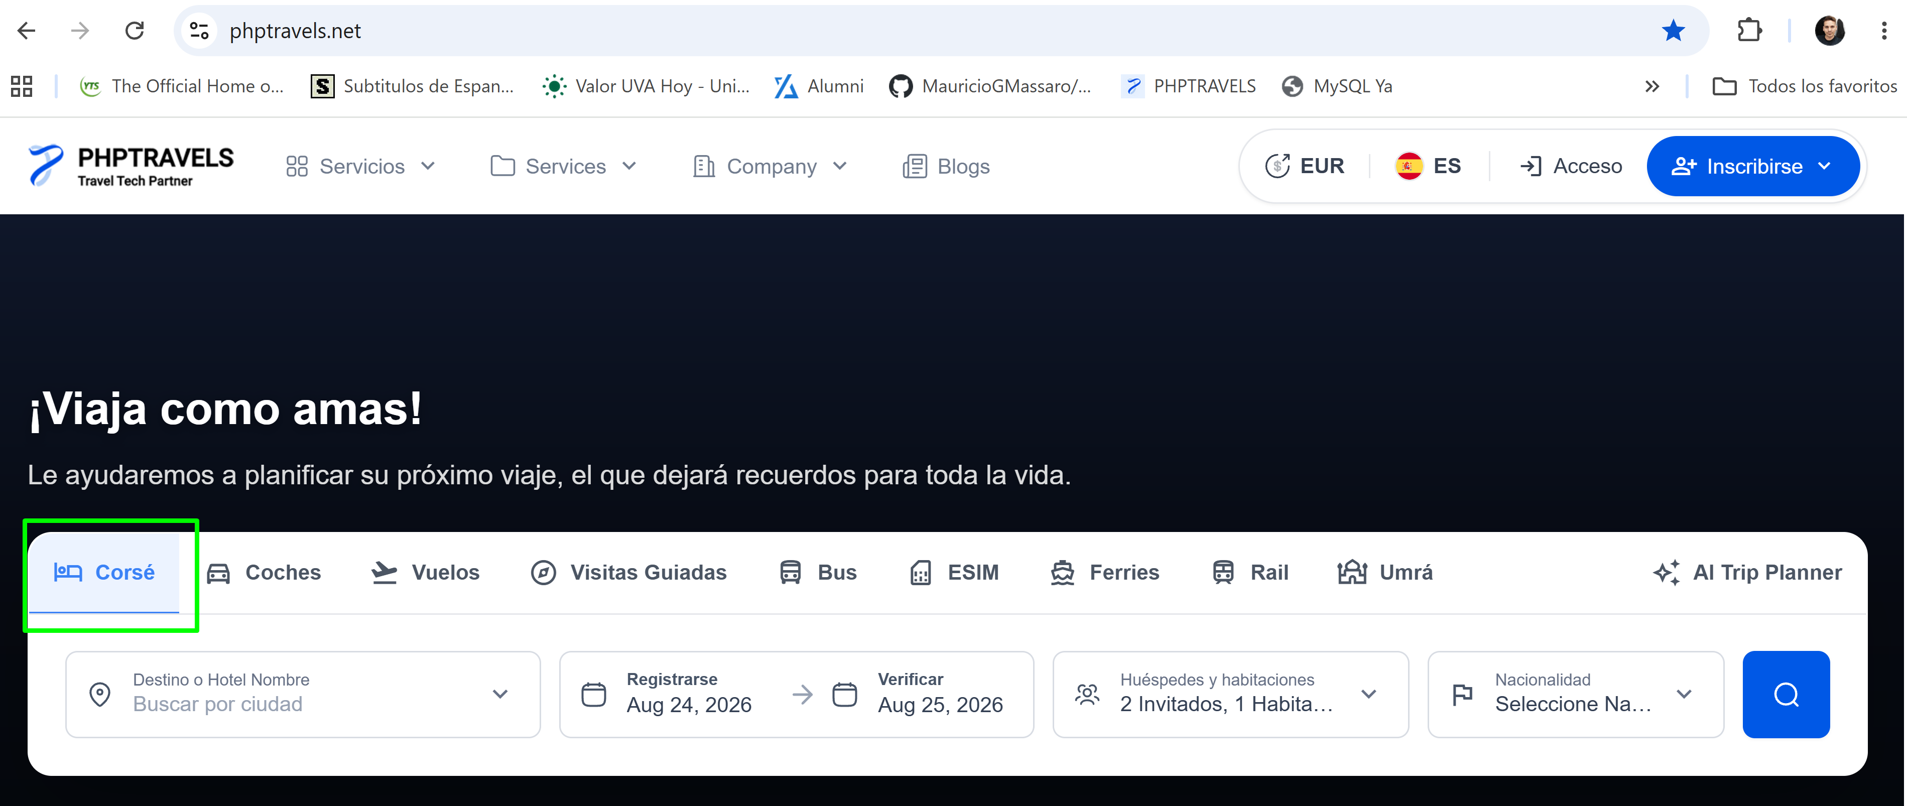

2-En el Botón de" Destino u Hotel Nombre" ingresar un dato válido
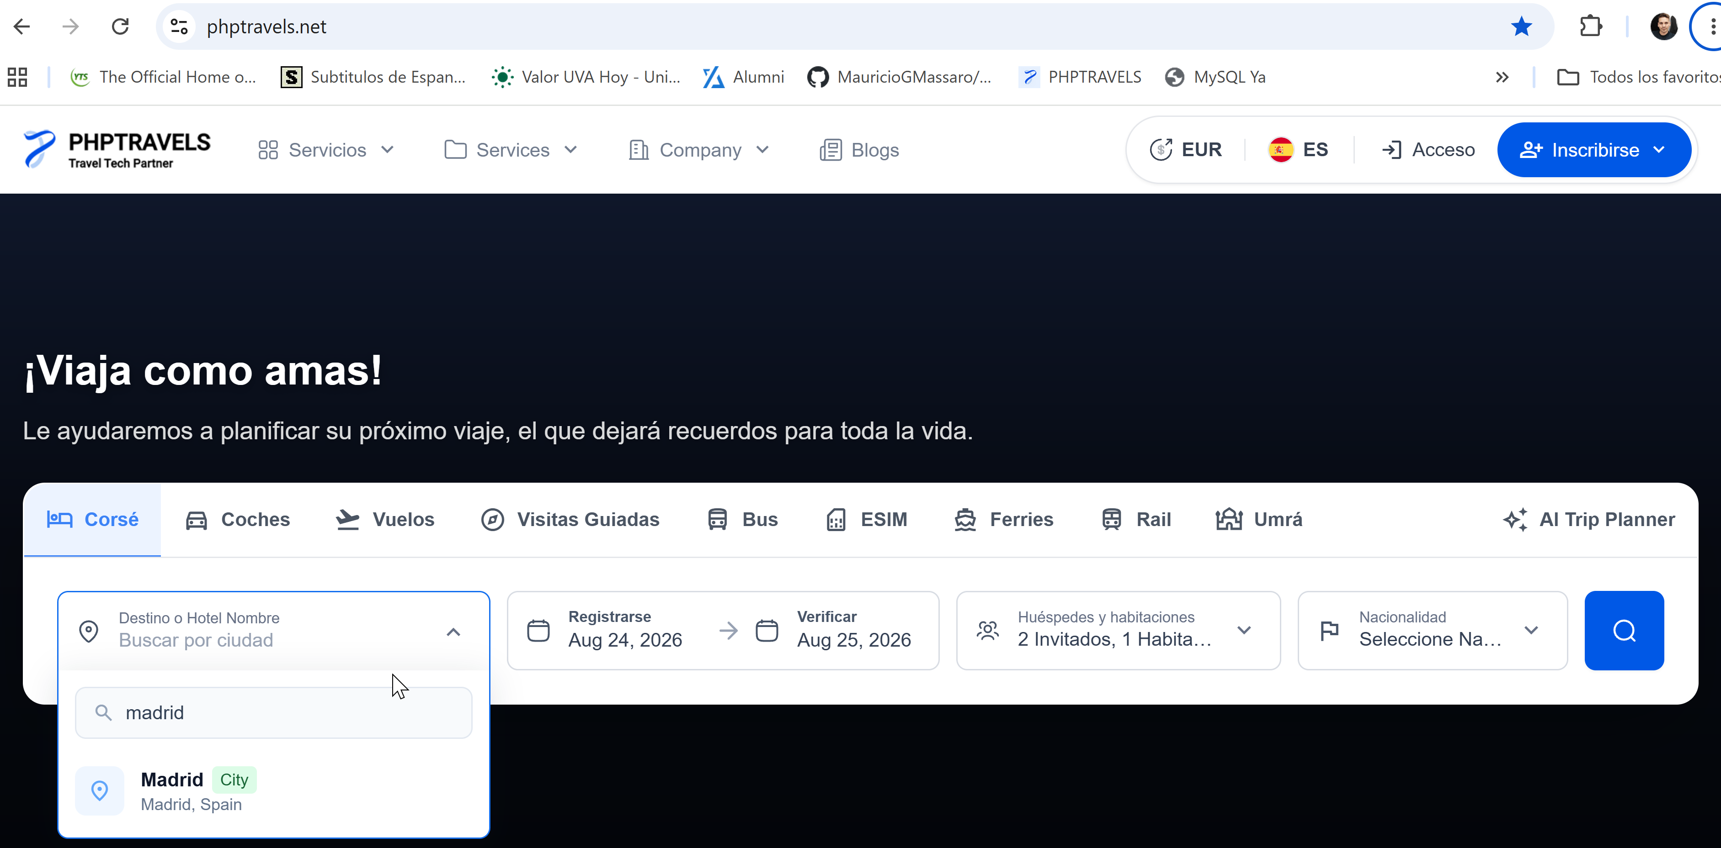
3- En "Registrase" ingresar una fecha válida
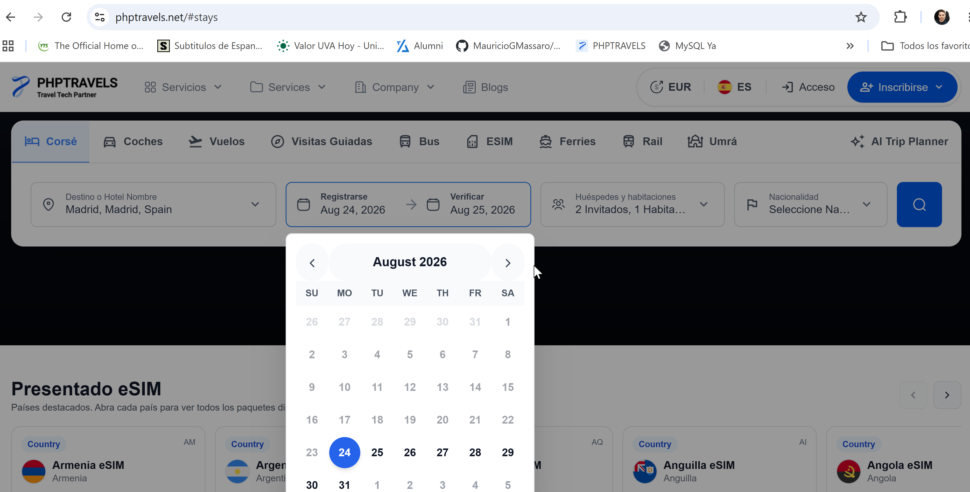

4-En “Verificar" ingresar una fecha que sea posterior a la del registro
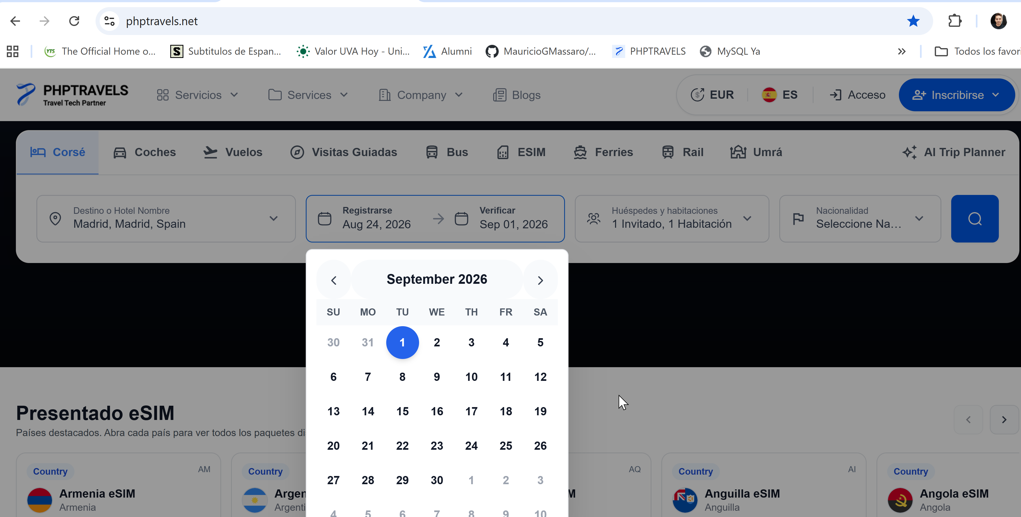
5-En huéspedes Adultos y habitaciones, seleccionar el numero correspondiente a cada una, mayor o igual a 1

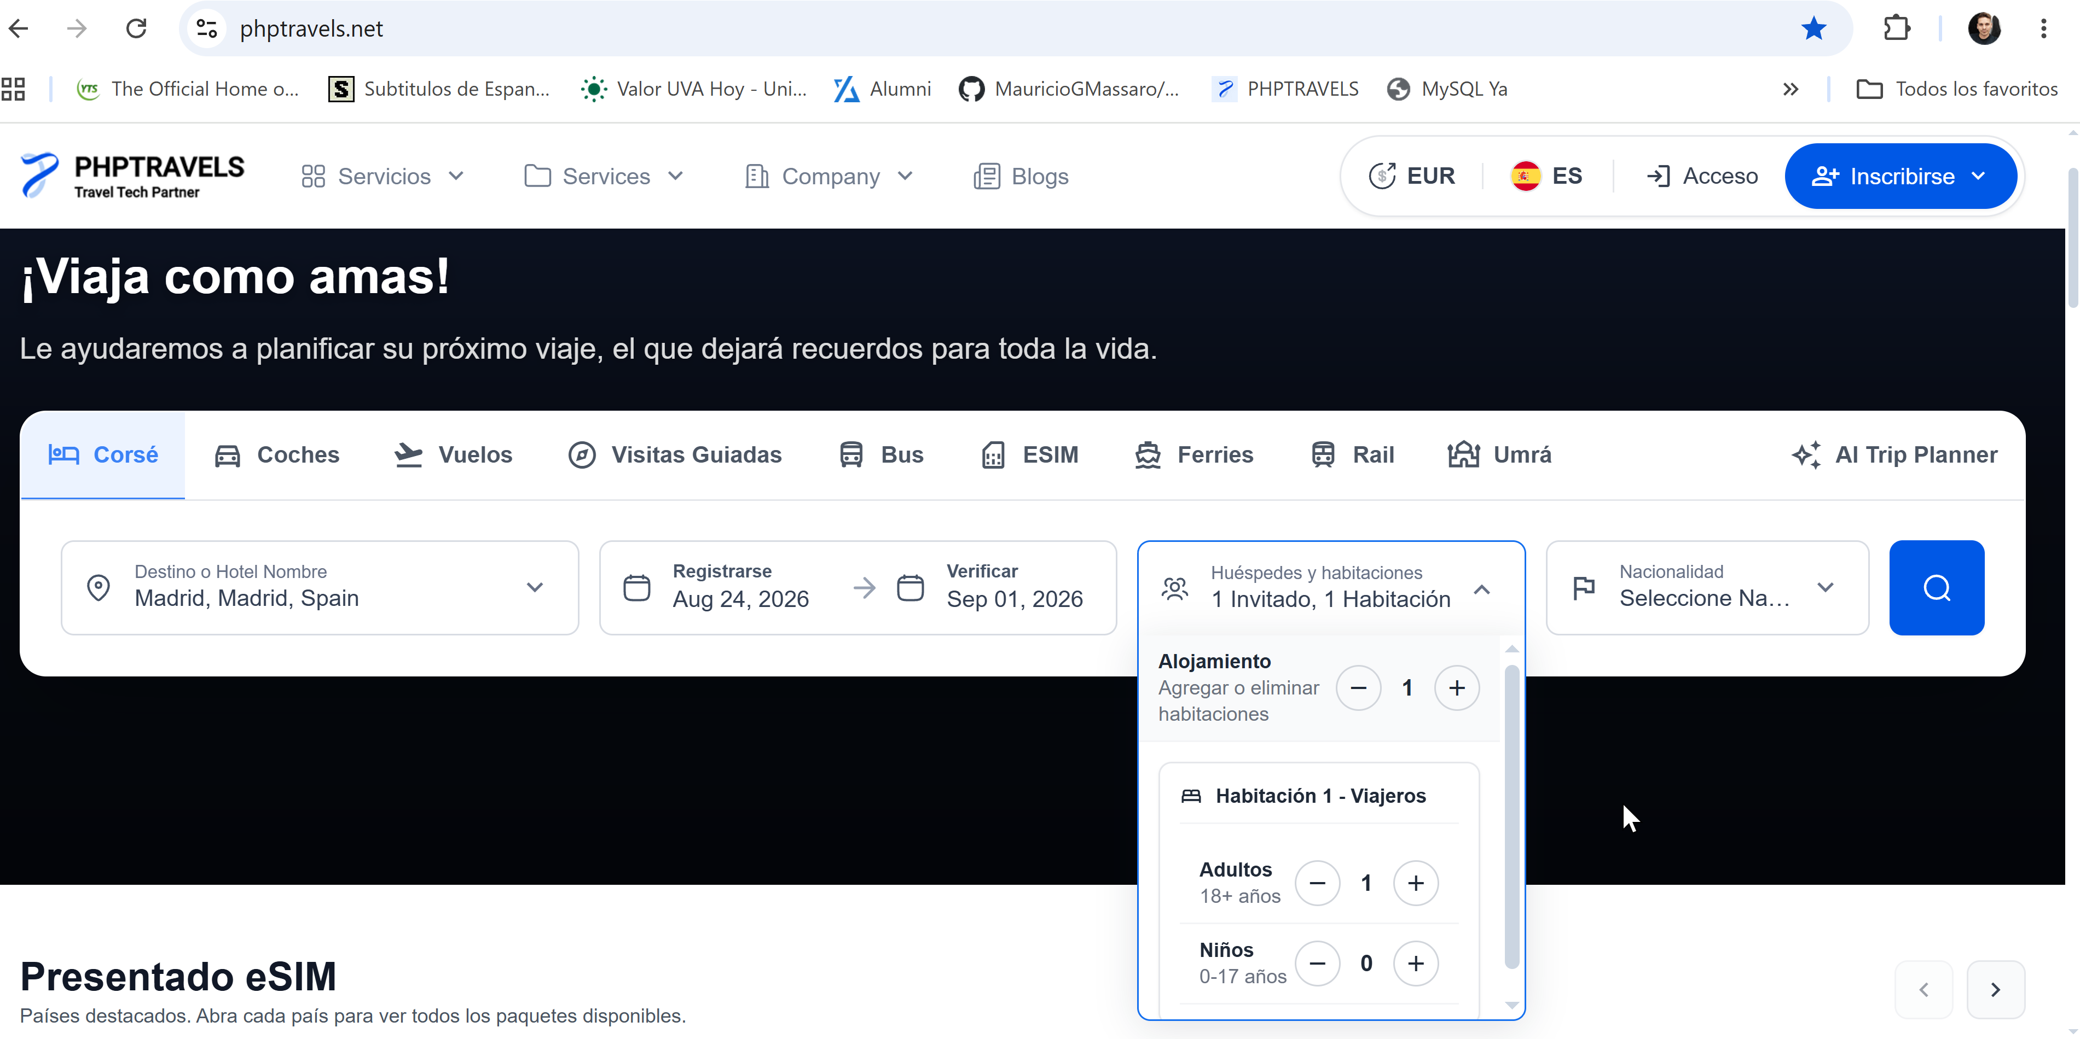

6-En el campo Nacionalidad dejarlo incompleto y dar click en el botón de búsqueda (icono lupa azul)

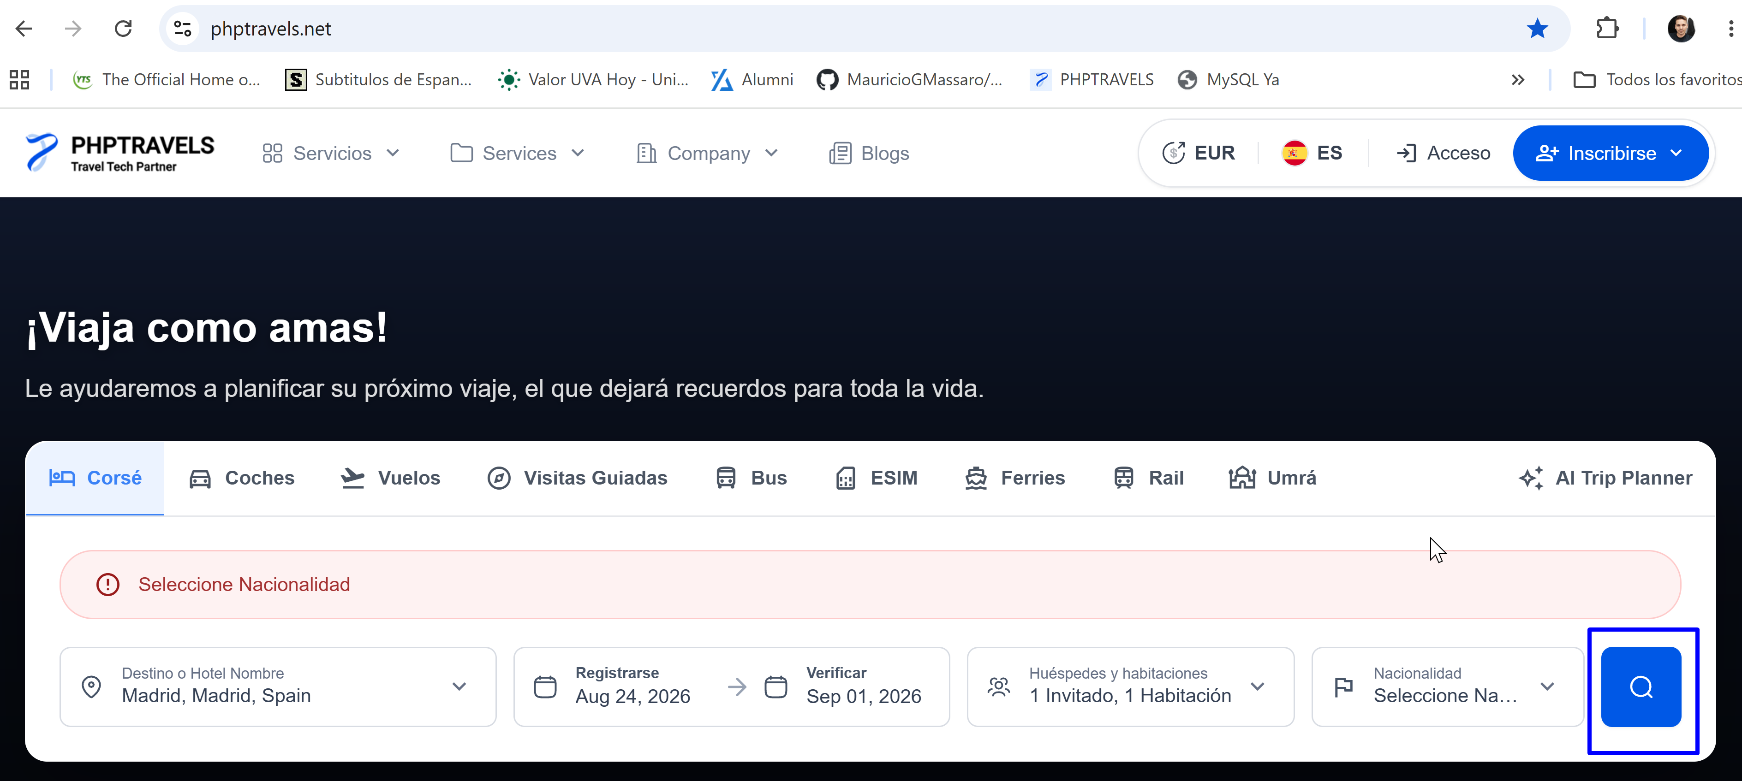
Resultado esperado: El sistema debe mostrar un mensaje "Seleccione Nacionalidad"
Resultado: Exitoso

